Exigences concernant le système

MovieToGo

|  |  |
| --- | --- |
| Classification | interne |
| État | en cours d'élaboration |
| Nom du programme | MovieToGoOnline |
| N° du projet | MovieToGoOnline |
| Chef de projet | Léandre Campiche |
| Version | 0.1 |
| Date | 06.04.2020 |
| Mandant | Mandant |
| Auteur/Auteurs | Maxime Pichonnat, Léandre Campiche et Marco Pancini |
| Distribution |  |

Suivi des modifications

| Version | Date | Modification | Auteur |
| --- | --- | --- | --- |
| 0.1 | 06.04.2020 |  | Maxime Pichonnat |
|  |  |  |  |
|  |  |  |  |
|  |  |  |  |

Tableau 1: Contrôle des modifications

Description

Les exigences concernant le système définissent ce qui est demandé au futur système. Elles sont structurées en catégories. Elles comprennent, par exemple, les exigences commerciales, les exigences opérationnelles, les exigences concernant le support, les exigences en matière de sécurité et sont classées par ordre de priorités en fonction de leur importance. La documentation des exigences concernant le système s’effectue sur la base et à l’aide des normes et notations de la méthode utilisée pour la définition des exigences (*requirements engineering*).

# Exigences générales

Reprises de l’étude

| ID | Exigence | Type 1 | Critère de réception | Importance 2 | Urgence 3 |
| --- | --- | --- | --- | --- | --- |
| A1 | Création de compte  L’utilisateur doit pouvoir se créer un compte sur le site web | F | Tests réussis lorsque l’utilisateur reçois un mail de confirmation d’inscription | 5 | 5 |
| A2 | Authentification  L’utilisateur doit pouvoir se connecter sur l’application | F | Tests réussis lorsque l’utilisateur à réussit à se connecter sur le site | 5 | 5 |
| A3 | Gestion du compte  L’utilisateur doit pouvoir modifier ses informations y compris celles d’authentification | F | Tests réussis lorsque l’utilisateur réussit à modifier ses informations et son mot de passe | 4 | 5 |
| A4 | Suppression du compte  L’utilisateur doit pouvoir supprimer son compte | F | Tests réussis lorsque l’utilisateur à supprimer son compte et que ce dernier est inaccessible. | 4 | 5 |
| A5 | Garantie de la cohérence méthodologique | C | Valider les éléments méthodologiques avec HERMES | 5 | 3 |
| A6 | Gestion des filtres  L’utilisateur doit pouvoir trier les films disponibles avec leurs caractéristiques | F | Tests réussis lorsque l’utilisateur peut filtrer les films | 4 | 4 |
| A7 | Gestion des listes  L’utilisateur doit pouvoir créer, modifier et supprimer des listes personnalisées | F | Tests réussis lorsque l’utilisateur peut créer, modifier et supprimer des listes personnalisées | 4 | 4 |
| A8 | Gestion des utilisateurs  L’administrateur doit pouvoir supprimer un compte d’un utilisateur | F | Tests réussis lorsque l’administrateur peut supprimer un compte utilisateur | 4 | 3 |
| A9 | Ajout de note et commentaires  L’utilisateur doit pouvoir noter et commenter sur les films | F | Tests réussis lorsque la note et le commentaire de l’utilisateur sont pris en compte par l’administrateur et le système | 4 | 3 |
| A10 | Approbation des commentaires  L’administrateur ou modérateur doit approuver les commentaires en attentes pour qu’ils soient pris en compte. | F | Test réussis lorsque l’administrateur ou le modérateur peut approuver des commentaires en attente. | 4 | 3 |
| A11 | Gestion des commentaires  L’administrateur ou le modérateur doit pouvoir supprimer les commentaires. | F | Test réussis lorsque l’administrateur ou le modérateur peut supprimer des commentaires | 3 | 4 |
| A12 | Gestion des films  L’administrateur doit pouvoir ajouter, modifier, supprimer des nouveaux films à la bibliothèque | F | Test réussis lorsque l’administrateur peu ajouter, modifier, supprimer de nouveaux films | 4 | 3 |
| A13 | Gestion des droits  L’administrateur doit pouvoir donner des droits de modération à des utilisateurs | F | Test réussis lorsque l’administrateur peu Donner des droits de modération à un utilisateur | 3 | 3 |
| 1) Type = type d’exigence: O = organisation, F = fonction, Q = qualité, S = sécurité, M = migration,  A= architecture, E = exploitation, C = conformité (législation, instructions, directives et normes)  2) Importance: 5 = doit absolument être réalisé, 4 = très important, 3 = important, 2 = normal, 1 = peu important  3) Urgence: 5 = doit être réalisé immédiatement, 4 = très urgent, 3 = urgent, 2 = normal, 1 = pas urgent | | | | | |

# Aperçu du système

Un aperçu graphique du système aide à saisir de manière structurée les exigences détaillées. Il peut être réalisé selon différentes techniques.

## Cas d’utilisation

### Diagramme du cas d’utilisation

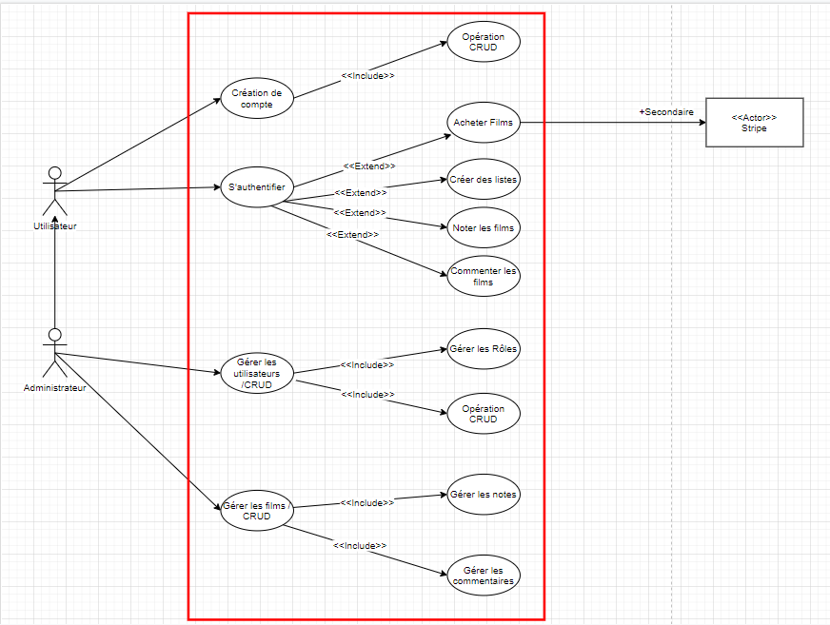

# Exigences détaillées

## Exigences fonctionnelles

Différentes techniques peuvent être utilisées pour décrire les exigences fonctionnelles.

### Technique 2 : description dans un formulaire pour récit d’utilisateur

Critères que le produit doit remplir pour être réceptionné

|  |  |  |
| --- | --- | --- |
| Num | Critères | Description |
| 1 | Recherche de films | Permet d’accéder à la liste de films et de pouvoir les acheter |
| 2 | Gérer les films | Permet de faire des opérations CRUD sur les films |
| 3 | Acheter des films | Une fois le film acheter télécharger les films en local, on devra pouvoir le mettre dans une liste et accéder aux informations du film |
| 4 | Constituer une liste de souhaits (wishlist) des produits. | Le système permettra de mettre à jour ma whishlist(supprimer/ajouter) et d’y accéder |
| 5 | Noter les films | Ajout d’une note à un film  Les opérations sont retenues et une moyenne est faite avec les différentes utilisateurs |
| 6 | Tester et valider les fonctions de mon application | Toutes les fonctions devront être testée |
| 7 | Gérer les utilisateurs | Opération CRUD sur les utilisateurs |
| 8 | Disposer d’une documentation exhaustive des livrables de mon application et projet | Une documentation à jour et continue afin de vérifier que ce qui a été réalisé concorde avec ce qui était attendu |
| 9 | Mettre en place et gérer la base de données | La base de données doit être conforme aux services que l’on veut offrir |
| 10 | Faire des tests de déploiement | Vérifier la réussite du déploiement de l’application |

### Technique 3 : description dans un formulaire pour cas d’utilisation

**Voir nos UC en annexe**

## Exigences concernant l’architecture du système

|  |  |  |  |  |  |  |  |  |  |  |  |  |  |  |  |  |
| --- | --- | --- | --- | --- | --- | --- | --- | --- | --- | --- | --- | --- | --- | --- | --- | --- |
| Exigence / Exigence générale | | N1 | Source | Mandant | | Auteur | Maxime Pichonnat | | Dépendance envers | Microsoft | Date | | 04.04.20 | | État | Actif |
| Nom | | | | Microsoft | | | | | | | | | | | | |
| Description | | | | Nous utilisons la solution ASP.NET Core de Microsoft pour réaliser notre projet | | | | | | | | | | | | |
| Critères de réception | | | |  | | | | | | | | | | | | |
| Importance 1 | 5 | | | Urgence 2 | - | | | Risque 3 | | 4 | | Charge 4 | | - | | |
| 1) Importance: 5 = doit absolument être réalisé, 4 = très important, 3 = important, 2 = normal, 1 = pas important  2) Urgence: 5 = doit être réalisé immédiatement, 4 = très urgent, 3 = urgent, 2 = normal, 1 = pas urgent  3) Risque/Criticité: 5 = risque non assumable, 4 = risque très élevé, 3 = risque moyen, 2 = risque minime, 1 = aucun risque  4) Charge: 5 = charge non assumable, 4 = charge très importante, 3 = importante, 2 = modérée, 1 = négligeable ou inexistante | | | | | | | | | | | | | | | | |

|  |  |  |  |  |  |  |  |  |  |  |  |  |  |  |  |  |
| --- | --- | --- | --- | --- | --- | --- | --- | --- | --- | --- | --- | --- | --- | --- | --- | --- |
| Exigence / Exigence générale | | N2 | Source | Mandant | | Auteur | Maxime Pichonnat | | Dépendance envers | Microsoft | Date | | 04.04.20 | | État | Actif |
| Nom | | | | Azure | | | | | | | | | | | | |
| Description | | | | Nous utilisons la solution Azure de Microsoft pour l’hébergement de notre application Web | | | | | | | | | | | | |
| Critères de réception | | | |  | | | | | | | | | | | | |
| Importance 1 | 5 | | | Urgence 2 | - | | | Risque 3 | | 4 | | Charge 4 | | - | | |
| 1) Importance: 5 = doit absolument être réalisé, 4 = très important, 3 = important, 2 = normal, 1 = pas important  2) Urgence: 5 = doit être réalisé immédiatement, 4 = très urgent, 3 = urgent, 2 = normal, 1 = pas urgent  3) Risque/Criticité: 5 = risque non assumable, 4 = risque très élevé, 3 = risque moyen, 2 = risque minime, 1 = aucun risque  4) Charge: 5 = charge non assumable, 4 = charge très importante, 3 = importante, 2 = modérée, 1 = négligeable ou inexistante | | | | | | | | | | | | | | | | |

|  |  |  |  |  |  |  |  |  |  |  |  |  |  |  |  |  |
| --- | --- | --- | --- | --- | --- | --- | --- | --- | --- | --- | --- | --- | --- | --- | --- | --- |
| Exigence / Exigence générale | | N3 | Source | Mandant | | Auteur | Maxime Pichonnat | | Dépendance envers | Stripe | Date | | 04.04.20 | | État | Actif |
| Nom | | | | Stripe | | | | | | | | | | | | |
| Description | | | | Nous utilisons la solution Stripe pour gérer nos payements en ligne. | | | | | | | | | | | | |
| Critères de réception | | | |  | | | | | | | | | | | | |
| Importance 1 | 5 | | | Urgence 2 | - | | | Risque 3 | | 5 | | Charge 4 | | - | | |
| 1) Importance: 5 = doit absolument être réalisé, 4 = très important, 3 = important, 2 = normal, 1 = pas important  2) Urgence: 5 = doit être réalisé immédiatement, 4 = très urgent, 3 = urgent, 2 = normal, 1 = pas urgent  3) Risque/Criticité: 5 = risque non assumable, 4 = risque très élevé, 3 = risque moyen, 2 = risque minime, 1 = aucun risque  4) Charge: 5 = charge non assumable, 4 = charge très importante, 3 = importante, 2 = modérée, 1 = négligeable ou inexistante | | | | | | | | | | | | | | | | |

Abréviations et glossaire

| Abréviation / Terme technique | Explication |
| --- | --- |
| HERMES | La méthode de gestion de projets et de programmes HERMES 5 est une norme eCH. |
| UC | Use case = cas d’utilisation |
|  |  |
|  |  |
|  |  |
|  |  |
|  |  |
|  |  |
|  |  |
|  |  |
|  |  |
|  |  |

Tableau 11: Abréviations et glossaire

Table des matières

Suivi des modifications 1

Description 1

1 Exigences générales 2

2 Aperçu du système 4

2.1 Cas d’utilisation 4

2.1.1 Diagramme du cas d’utilisation 4

3 Exigences détaillées 5

3.1 Exigences fonctionnelles 5

3.1.1 Technique 2 : description dans un formulaire pour récit d’utilisateur 6

3.1.2 Technique 3 : description dans un formulaire pour cas d’utilisation 7

3.2 Exigences concernant l’architecture du système 8

Abréviations et glossaire 10

Table des matières 11

Table des tableaux 12

Table des tableaux

Tableau 1: Contrôle des modifications 1

Tableau 11: Abréviations et glossaire 10